

ประกาศองค์การบริหารส่วนตำบลหนองกระทุ่ม
เรื่อง ยกเลิกการใช้สำเนาบัตรประจำตัวประชาชนและสำเนาทะเบียนบ้าน เพื่อลงทะเบียนและยื่นคำขอรับ
การสงเคราะห์เบี้ยยังชีพผู้สูงอายุ เบี้ยความพิการ ผู้ป่วยเอดส์ในที่ทำการองค์การบริหารส่วนตำบล
หนองกระทุ่ม
................................................................

ตามข้อ 17 ของคำสั่งหัวหน้าคณะรักษาความสงบแห่งชาติ ที่ 21/2560 เรื่อง การแก้ไขเพิ่มเติมกฎหมายเพื่ออำนวยความสะดวกในการประกอบธุรกิจ ลงวันที่ 4 เมษายน พ.ศ.2560 และตามมติคณะกรรมการขับเคลื่อนการปฏิรูปเพื่อรองรับการปรับเปลี่ยนตามนโยบาย Thailand 4.0 ครั้งที่ 1/2561 เมื่อวันที่ 30 เมษายน 2561 โดยมีนายกรัฐมนตรีเป็นประธาน มีมติให้ยกเลิกการใช้สำเนาบัตรประจำตัวประชาชนและสำเนาทะเบียนบ้านเพื่อรองรับการเป็นรัฐบาลดิจิทัล ประกอบกับในการประชุมคณะรัฐมนตรี เมื่อวันที่ 2 ตุลาคม 2561 มีมติเห็นชอบมาตรการอำนวยความสะดวกและลดภาระของประชาชน (การไม่เรียกสำเนาเอกสารที่ทางราชการออกให้จากประชาชน) ตามที่สำนักงาน ก.พ.ร. เสนอ นั้น

เพื่อให้การปฏิบัติราชการตามระเบียบกระทรวงมหาดไทยว่าด้วยการจ่ายเงินสงเคราะห์ เพื่อการยังชีพขององค์กรปกครองส่วนท้องถิ่น พ.ศ. 2548 และกฎหมายอื่นที่อยู่ในอำนาจและเป็นหน้าที่ ขององค์การบริหารส่วนตำบลหนองกระทุ่ม เป็นไปตามคำสั่งหัวหน้าคณะรักษาความสงบแห่งชาติและมาตรการดังกล่าวอันเป็นการอำนวยความสะดวกและลดภาระของประชาชน จึงยกเลิกการใช้สำเนาเอกสารที่ทางราชการออกให้ประชาชน ซึ่งนายกองค์การบริหารส่วนตำบลหนองกระทุ่ม ได้มีคำสั่งให้พนักงาน ส่วนตำบลองค์การบริหารส่วนตำบลหนองกระทุ่ม หรือพนักงานเจ้าหน้าที่ถือปฏิบัติโดยเคร่งครัดไปแล้ว ดังนี้

1. ห้ามพนักงานส่วนตำบลองค์การบริหารส่วนตำบลหนองกระทุ่มหรือพนักงานเจ้าหน้าที่เรียกสำเนาเอกสารบัตรประจำตัวประชาชนและสำเนาทะเบียนบ้าน เพื่อลงทะเบียนและยื่นคำขอรับการสงเคราะห์เบี้ยยังชีพผู้สูงอายุ เบี้ยความพิการ และเบี้ยยังชีพผู้ป่วยเอดส์
2. กรณีจำเป็นต้องใช้เอกสารอื่นที่ทางราชการออกให้ในการสอบสวนและตรวจสอบเพื่อประกอบคำขอลงทะเบียนและยื่นคำขอรับการสงเคราะห์เบี้ยยังชีพผู้สูงอายุ เบี้ยความพิการ และเบี้ยยังชีพผู้ป่วยเอดส์ ให้พนักงานส่วนตำบลองค์การบริหารส่วนตำบลหนองกระทุ่ม หรือพนักงานเจ้าหน้าที่มีหน้าที่ แจ้งหน่วยงานราชการที่เป็นผู้ออกเอกสารทางราชการดังกล่าว เพื่อให้จัดส่งข้อมูลหรือสำเนาเอกสารทางราชการนั้นมาเพื่อให้ประกอบคำขอ เว้นแต่ผู้ขอมีความประสงค์ที่จะนำเอกสารราชการนั้นมาแสดงต่อพนักงานส่วนตำบลองค์การบริหารส่วนตำบลหนองกระทุ่มหรือพนักงานเจ้าหน้าที่เพื่อประกอบคำขอด้วยตนเอง
3. กรณีจำเป็นต้องคัดสำเนาเอกสารรายการทะเบียนบ้าน และบัตรประจำตัวประชาชนหรือเอกสารราชการอื่นเพื่อประโยชน์ในการปฏิบัติราชการขององค์การบริหารส่วนตำบลหนองกระทุ่ม ให้พนักงานส่วนตำบลองค์การบริหารส่วนตำบลหนองกระทุ่มหรือพนักงานเจ้าหน้าที่เป็นผู้จัดทำสำเนาเอกสารดังกล่าวขึ้นเอง และห้ามมิให้เรียกเก็บค่าใช้จ่ายที่เกิดจากการทำสำเนาดังกล่าวนั้นจากผู้ขอลงทะเบียนรับการสงเคราะห์เบี้ยยังชีพผู้สูงอายุ เบี้ยความพิการ และเบี้ยยังชีพผู้ป่วยเอดส์

-2-

4. กรณีมอบอำนาจให้บุคคลอื่นดำเนินการแทนให้ใช้สำเนาบัตรประจำตัวประชาชนของผู้มอบอำนาจพร้อมลงนามรับรองสำเนาถูกต้อง

ประกาศ ณ วันที่ 9 เมษายน พ.ศ. 2563

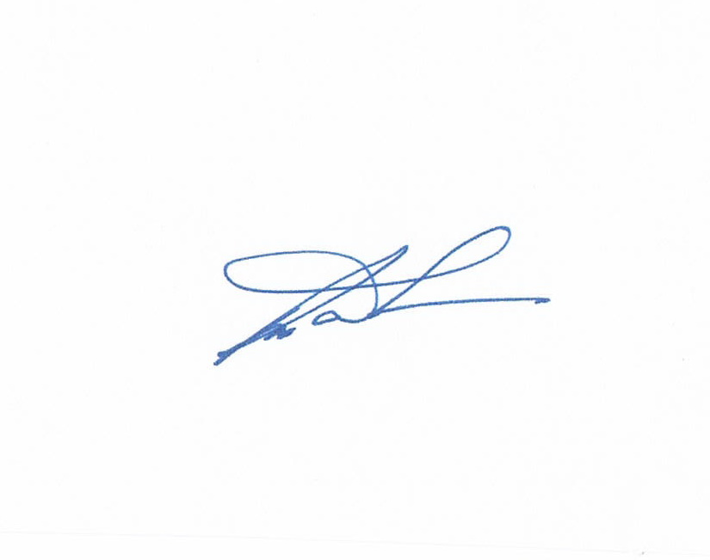
(นายแดง จังสถิตย์)
นายกองค์การบริหารส่วนตำบลหนองกระทุ่ม

